МУНИЦИПАЛЬНОЕ БЮДЖЕТНОЕ ДОШКОЛЬНОЕ ОБРАЗОВАТЕЛЬНОЕ УЧРЕЖДЕНИЕ

ДС «УЛЫБКА» Г. ВОЛГОДОНСКА

**Отчет**

**о проведённых мероприятиях, посвященных Дню реки Дон**

**в старшей группе общеразвивающей направленности (5-6 лет) № 3**

Воспитатель: Строганова М.Ю. в.к.к.

Волгодонск 2025г.

На основании приказа МБДОУ ДС «Улыбка» г.Волгодонска от 28.03.2025г. № __ «О тематических мероприятиях. Посвященных Дню реки Дон, в целях популяризации бережного отношения к водным ресурсам и их сохранения были проведены следующие мероприятия:

1.Провела с детьми беседу на тему: «Дон-батюшка».

Цель: воспитание системы ценностный отношений к природе Дона, создание условий для становления у детей эмоционально-целостного отношения к реке Дон.

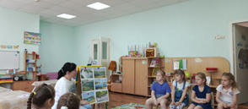

2.Провела с детьми дидактическую игру «Кто где обитает».

Цель: расширение знания и представления детей о животных родного края.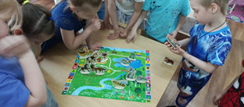

3. Организовала выставку детских рисунков, посвященных сохранению водных ресурсов, биоразнообразию Донского края.

 